UBND HUYỆN BÌNH CHÁNH  PHÒNG GIÁO DỤC VÀ ĐÀO TẠO  Số: 1980 /GDĐT | CỘNG HÒA XÃ HỘI CHỦ NGHĨA VIỆT NAM  Độc Lập - Tự Do - Hạnh Phúc  Bình Chánh, ngày 16 tháng 11 năm 2020

V/v tiếp tục thực hiện các biện pháp hướng dẫn cài đặt và sử dụng hệ thống hỗ trợ phòng, chống dịch Covid-19 trong tình hình mới.

Kính gửi:
- Hiệu trưởng các trường MN, MG (CL – NCL), TH, THCS
- Chủ các nhóm, lớp MG độc lập trên địa bàn huyện.
Thực hiện chỉ đạo của Ủy ban nhân dân thành phố Hồ Chí Minh tại công văn số 3432/UBND-VX ngày 04 tháng 9 năm 2020 về việc tiếp tục thực hiện công tác phòng chống dịch bệnh COVID-19 trên địa bàn thành phố Hồ Chí Minh, Công văn số 3856/UBND-VX ngày 08 tháng 10 năm 2020 về việc thực hiện công tác phòng, chống dịch bệnh COVID-19 trong tình hình mới;
Căn cứ Công văn số 5373/SYT-NVY ngày 11 tháng 9 năm 2020 của Sở Y tế về việc tiếp tục thực hiện biện pháp phòng chống dịch bệnh COVID-19 trong tình hình mới; Công văn số 6026/SYT-NVY ngày 12 tháng 10 năm 202 của Sở Y tế về triển khai Sổ tay “hướng dẫn phòng, chống dịch COVID-19 tại cộng đồng trong trạng thái bình thường mới;
Căn cứ công văn số 3745/GDĐT-CTTT ngày 10 tháng 11 năm 2020 của Sở Giáo dục và Đào tạo về việc hướng dẫn cài đặt và sử dụng hệ thống hỗ trợ phòng, chống dịch Covid-19;
Căn cứ công văn số 4489/UBND ngày 5 tháng 11 năm 2020 của Ủy ban nhân dân huyện Bình Chánh về việc tiếp tục thực hiện các biện pháp phòng, chống dịch bệnh COVID-19 trong tình hình mới.
Phòng Giáo dục và Đào huyện Bình Chánh đề nghị các đơn vị nghiêm túc thực hiện những biện pháp phòng chống dịch bệnh, như sau:
1. Mỗi người dân phải đeo khẩu trang khi ra khỏi nhà, tại nơi công cộng và trên phương tiện giao thông công cộng; hạn chế tụ tập đông người ngoài phạm vi công sở, trường học, bệnh viện; giữ khoảng cách an toàn khi tiếp xúc. Rửa tay thường xuyên bằng xà phòng hoặc dung dịch sát khuẩn tay trong thời gian ít nhất 20 giây. Vệ sinh các bề mặt/vật dụng thường xuyên tiếp xúc (tay nắm cửa, điện thoại, máy tính bảng, mặt bàn, ghế…). Giữ vệ sinh, lau rửa và để nhà cửa thông thoáng. Giữ khoảng cách khi tiếp xúc với người khác.
2. Hiệu trưởng các đơn vị thực hiện cài đặt và triển khai ứng dụng (App) “An toàn COVID” trước ngày 20.11.2020 (theo hướng dẫn đính kèm) và báo cáo việc thực hiện cài đặt ứng dụng về phòng Giáo dục và Đào tạo cho cô Ngọc Loan trước ngày 20/11/2020. Mỗi cơ sở giáo dục cử 01 lãnh đạo cài đặt ứng dụng, thông tin và cập nhật thường xuyên đến toàn đơn vị bản đồ chống dịch – An toàn Covid-19.
Khi có biểu hiện sốt, ho, đau họng, khó thở, gọi điện cho đường dây nóng của cơ quan y tế địa phương (danh sách đính kèm) hoặc của Bộ Y tế (số điện thoại 19009095) để được tư vấn, đến ngay cơ sở y tế để khám và điều trị.
3. Triển khai thực hiện đầy đủ các biện pháp phòng chống dịch bệnh COVID-19 theo hướng dẫn của ngành y tế khi tổ chức hoạt động sự kiện có tập trung đông người, người tham dự phải đeo khẩu trang, rửa tay sát khuẩn, khai báo y tế, đo thân nhiệt, giữ khoảng cách khi tiếp xúc, địa điểm tổ chức được vệ sinh khử khuẩn.
Riêng đối với các hoạt động lễ hội, hội nghị tập trung đông người, đề nghị Hiệu trưởng các đơn vị thực hiện nghiêm khuyến cáo người tham dự phải đeo khẩu trang.
4. Các đơn vị tiếp tục cập nhật Bộ Tiêu chí đánh giá an toàn trong phòng chống dịch COVID-19 cho từng lĩnh vực phù hợp với mức độ nguy cơ, yêu cầu chống dịch trong tình hình mới, theo hướng dẫn của Ban Chỉ đạo quốc gia phòng chống dịch COVID-19
Phòng Giáo dục và Đào tạo huyện Bình Chánh tổ chức kiểm tra, giám sát việc thực hiện cập nhật thông tin của các trường học vào ứng dụng “An toàn COVID”, đảm bảo đầy đủ, kịp thời và đúng theo yêu cầu.
Trên đây là các biện pháp tiếp tục thực hiện công tác phòng chống dịch bệnh Covid-19 trong tình hình mới, đề nghị các cơ quan, đơn vị nghiêm túc
thực hiện./.
Nơi nhận:  - Như trên;  - Sở GD&ĐT(CTTT;)  - Phòng Y tế;  - Lưu VP. | KT. TRƯỞNG PHÒNG  PHÓ TRƯỞNG PHÒNG  Nguyễn Thị Trúc Ly

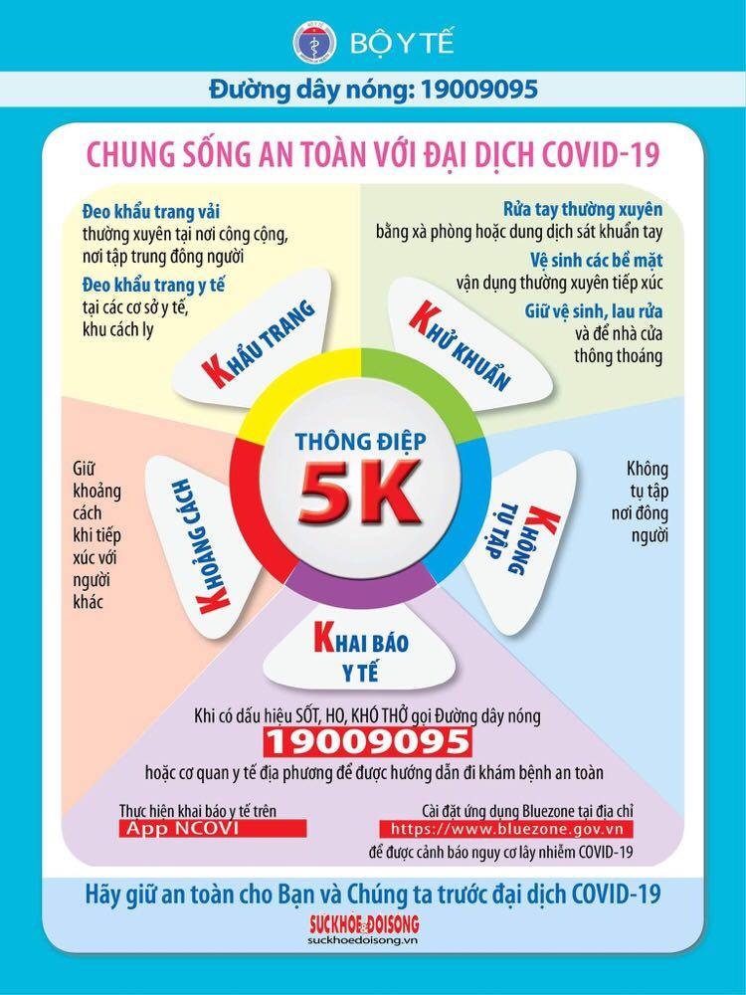

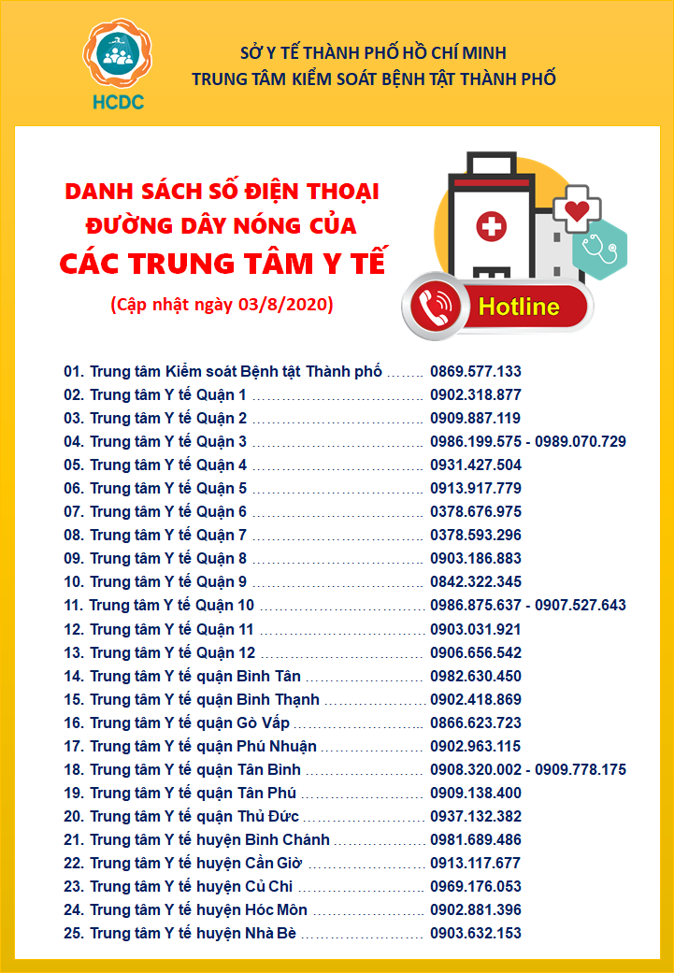
Tra cứu số điện thoại đường dây nóng của các trạm y tế phường, xã, thị trấn tại đường link: https://hcdc.vn/category/thong-tin/viem-phoi-cap-do-virus-ncov/danh-sach-so-dien-thoai-duong-day-nong-cua-cac-trung-tam-y-te-39ce0fe4cb5880d81fe29a6e90439317.html

